 |  | TEHNIŠKI ŠOLSKI CENTER Nova Gorica  Srednja elektro in računalniška šola  Cankarjeva 10, 5000 Nova Gorica,  http://www.tsc.si, tsc@tsc.si |  |  |  | DELOVNO POROČILO
 |  |  |  |  |  |  | Za PRAKTIČNI POUK
 | Ime in priimek dijaka: |  |  |  |  |  | Ime in priimek učitelja / mentorja:
 | Andraž Čič |  |  |  |  |  | Tadej Urdih
 | Vzgojno – izobraževalni program:
 | Srednje strokovno izobraževanje
 | Smer oziroma poklic:
 | Tehnik računalništva PTI
 | Razred / skupina: |  | 4.Nr |  |  |  | Številka delovne naloge: | 5.
 | Šolsko leto: |  | 2019/20 |  |  |  | Delovna naloga opravljena dne: | 25.02.2020
 | Naslov naloge:
 | Spletna stran in FTP strežnik za gostovanje
 | Navodilo za delo:
 | 1. Vsak član skupine v IIS ustvari novo spletišče katero bo ponudil v gostovanje.
 | Spletišče naj bo locirano v lastni mapi z imenom "ImePriimek" osebe katera bo imela dostop
 | (brez šumnikov in sičnikov). Vrata za dostop do spletišča nastavi na 8080.
 | Postavi FTP dostop do mape spletišča. Ustvari uporabnika "ImePriimek" kateri
 | bo imel poln dostop do mape spletišča. Vrata za FTP dostop nastavi na 2121.
 | Nastavi dovoljenja za vhodni promet v požarnem zidu sistema Windows Server 2019.
 | Testiranje delovanje FTP dostopa in spletne strani.
DELOVNO POROČILO NAJ VSEBUJE: cilj delovne naloge, stikalni načrt ali shemo ali skico, seznam uporabljenega materiala, rezultate delovne naloge (tabele, diagrame, …), primer izračuna naloge, poročilo o opravljenem delu s povzetkom ugotovitev.

- Cilj delovne naloge:
- Ustvarjanje spletne strani in FTP strežnika za gostovanje.

 | Ocena: |  |  |  |  | Pripombe učitelja / mentorja:
 | Datum:
 | Pregledal:

- Slike

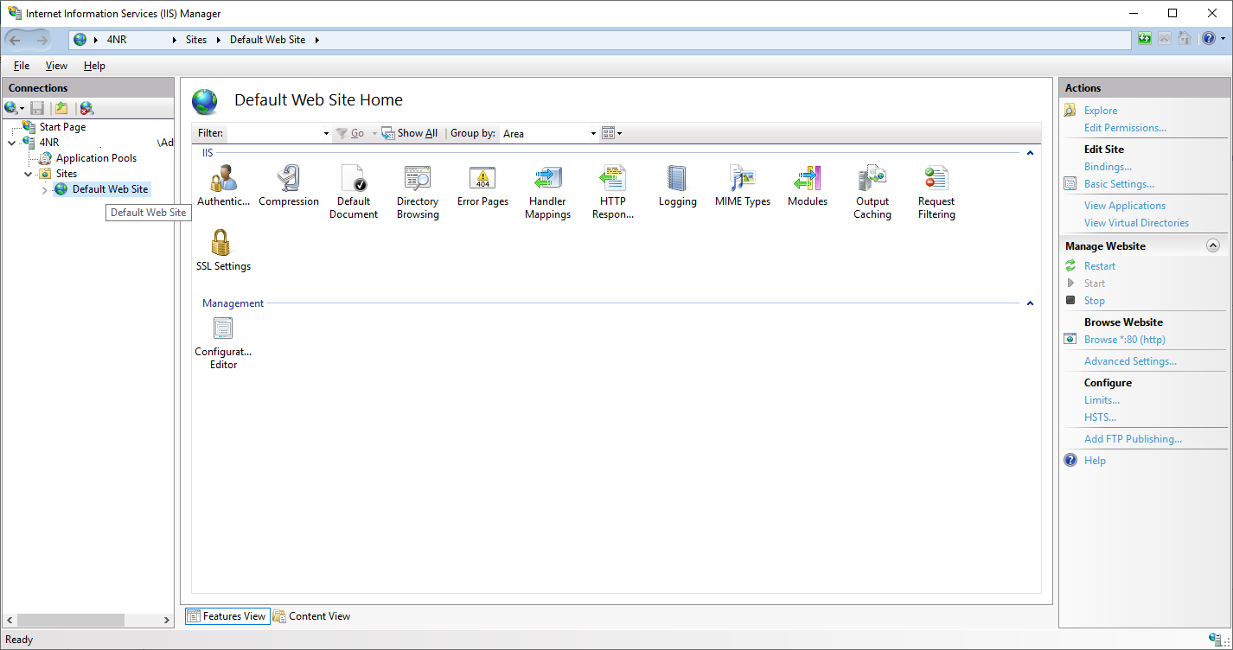
Slika 1: FTP servis

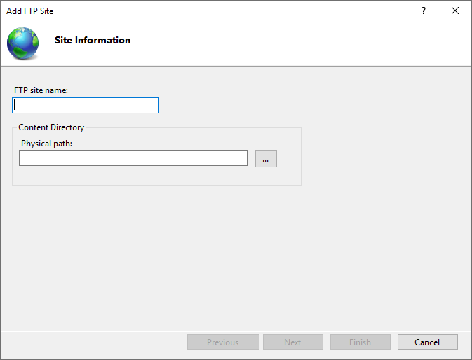
Slika 2: ustvarjanje domače mape oz. poti FTP strani

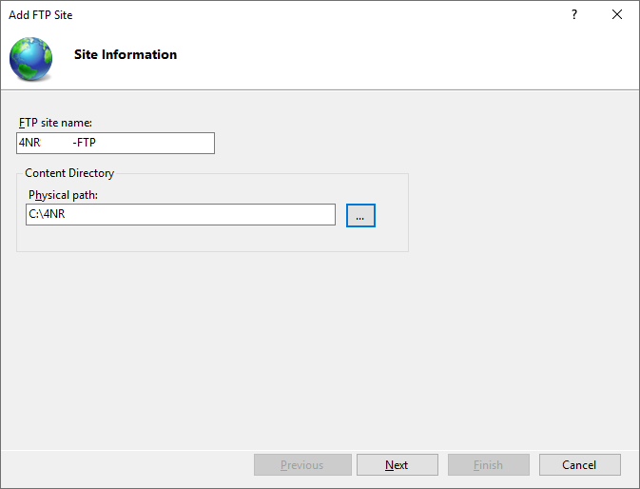
Slika 3: Ustvarjanje imena FTP strani
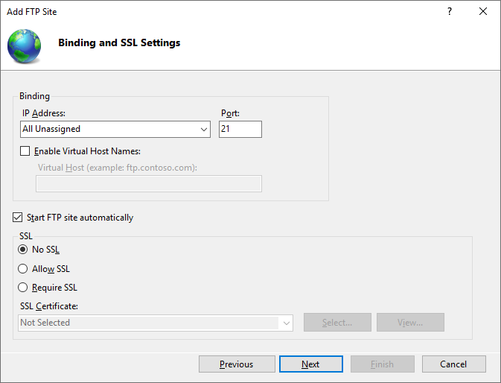
Slika 4: določanje lastnosti FTP strani

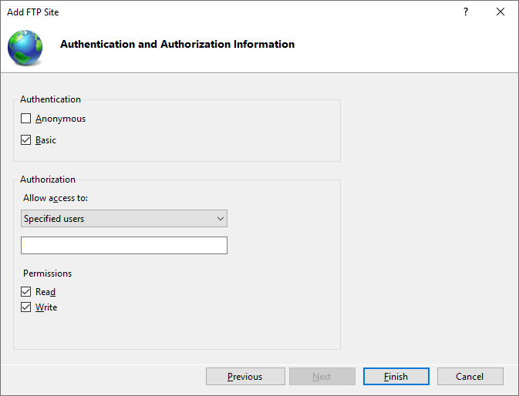
Slika 5: določanje uporabnikov FTP strani

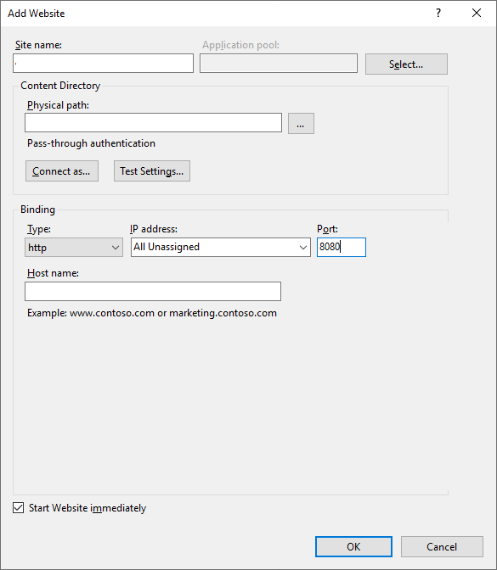
Slika 6: dodajanje domače strani

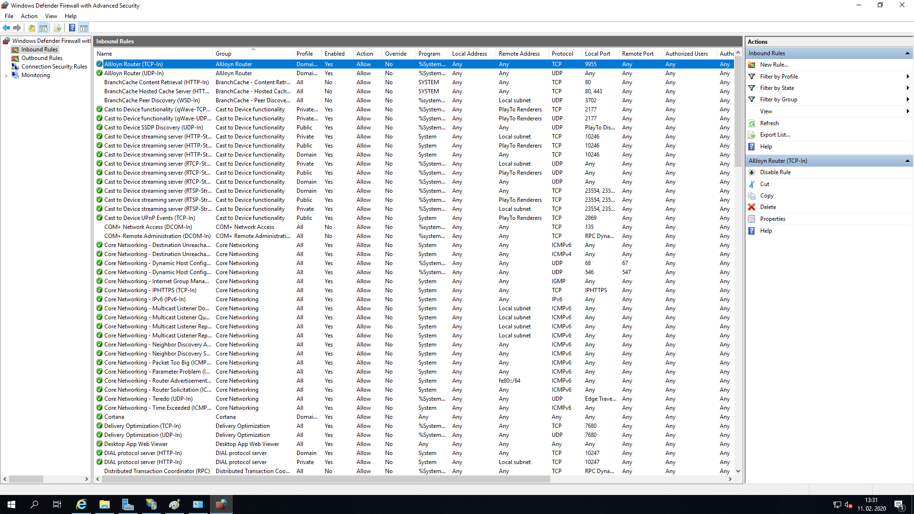
Slika 7: vsa pravila v požarnem zidu

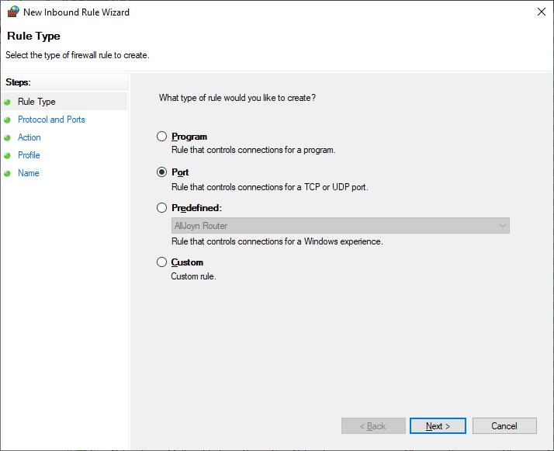
Slika 8: dodajanje novega pravila

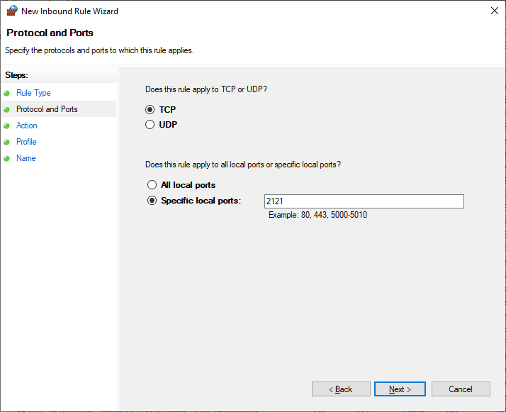
Slika 9: določanje lastnosti pravila požarnega zidu
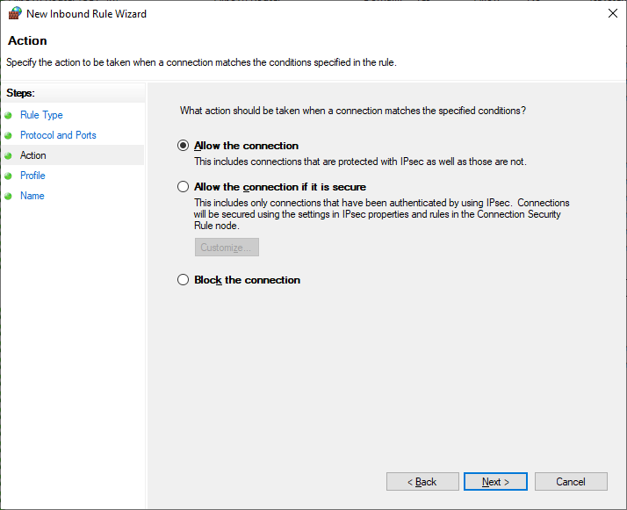
Slika 10: določanje lastnosti pravila požarnega zidu

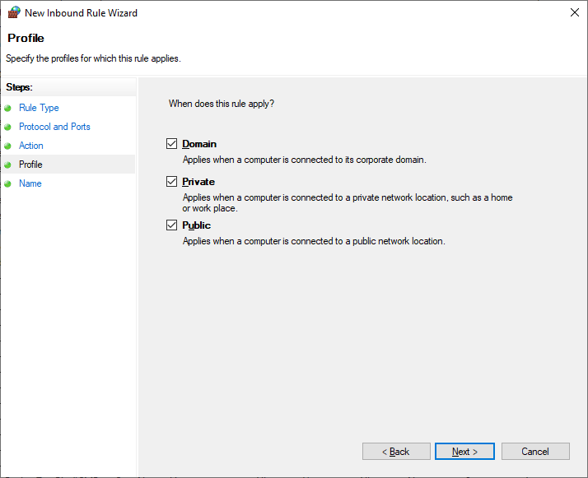
Slika 11: določanje lastnosti pravila požarnega zidu

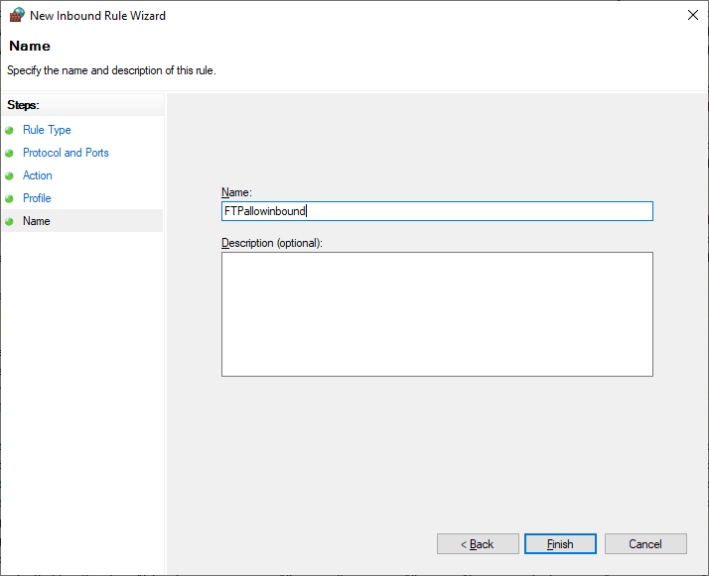
Slika 12: ime pravila

- Seznam uporabljenega materiala:
- računalnik

- Rezultat delovne naloge
Uspešno sem ustvaril FTP strežnik za gostovanje ter ustvaril spletno stran.
- Poročilo o opravljenem delu
Najprej sem ustvaril server, nato sem ustvaril še novega uporabnika. Ustvaril sem FTP strežnik in mu dodal spletno stran, ki sem ji določil mapo v računalniku. Nato sem dodal pravice dostopa prej ustvarjenemu uporabniku, ki je nato lahko dostopal do strežnika. Prek požarnega zidu sem nato moral dati dovoljenje da je lahko dostopal do strežnika tudi iz drugih računalnikov v omrežju. To sem naredil tako, da sem dodal novo pravilo ki je pustilo povezavo do strežnika skozi določen port. Na koncu sem preveril če stvar deluje in končal z nalogo.

Ugotovitve
Naučil sem se kako ustvariti FTP strežnik ter vse njegove lastnosti. Naučil sem se tudi nastaviti požarni zid.

